

REQUERIMENTO Nº _____/2019
Exmo. Sr. Presidente,
Exmo. Srs. Vereadores,
O Vereador que este subscreve, requer, A TÍTULO DE FISCALIZAÇÃO que, ouvida a casa e após os tramites regimentais, seja enviada correspondência ao Secretário de Segurança, Trânsito e Transporte do Município de Sete Lagoas, solicitando que seja enviada informação com demonstrativo de cronograma de ações e medidas a serem tomadas em atendimento às colocações que foram realizadas na audiência pública realizada no dia 21 de agosto de 2019, em que vários assuntos afetos à Guarda Civil Municipal foram tratados, sendo de extrema importância que seja apresentado quais medidas e qual a programação de implementação destas medidas que foram suscitadas à ocasião informando qual a previsão em que elas serão implementadas.
Sala de Sessões, 26 de agosto de 2019.
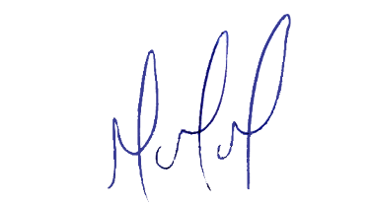
MILTON MARTINS
VEREADOR

JUSTIFICATIVA:

Tal pedido visa fazer cumprir a função fiscalizadora do Vereador, assegurado pelo Regimento Interno desta Casa de Leis e pela Lei Orgânica Municipal.

